
Museumsbereich: Erdgeschoss, Raum 1

 Arbeitsauftrag:
Vervollständigen Sie die beiden Steckbriefe. Welche Gemeinsamkeiten und Unterschiede gibt es zwischen den beiden Männern?

Name:
Beiname:
Geboren:
Gestorben …… mit …… Jahren
Die Familie kam …… nach Augsburg und gehörte seit ……zu den Patriziern.
Beruf:
Persönlichkeit/Image:
(Tipp: Dazu gibt es im 1. Stock im Raum zu Globalisierung/Kommunikation Informationen):
Handelszeichen (Firmenlogo):
Tipp: Benutzen Sie die Prägezange auf dem Tisch im Fondaco-Raum!

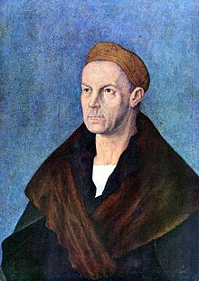
 Dieses Porträt von Jakob Fugger hat der Künstler Albrecht Dürer gemalt, der einer der bekanntesten Maler der Renaissance war. Jakob Fugger war einer seiner Mäzene, das heißt, er hat Albrecht Dürer gefördert.

Tipp: Zu Albrecht Dürer finden Sie auch in anderen Museumsbereichen Informationen, zum Beispiel im 1. Stock bei Kommunikation oder im Erdgeschoss im Schiffsraum.

Name:
Geboren:
Gestorben: …… mit ……Jahren
Die Familie lebte seit …… in Augsburg. Sie gehörte zu den Patriziern.
Beruf:
Persönlichkeit/Image
Tipp: Schauen Sie sich auch den Dialog zwischen Fugger und Welser an:
Handelszeichen (Firmenlogo):
Tipp: Benutzen Sie die Prägezange auf dem Tisch im Fondaco-Raum!
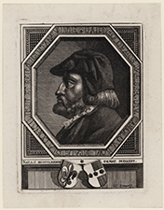

Kupferstich von Georg Christoph Eimmart,
© Kunstsammlungen und Museen Augsburg

Haben Sie das gemeinsame Handelszeichen der Fugger und Welser entdeckt? Wie sieht es aus? Wann wurde es verwendet?

